GDD🡪D-PROYECT

Desarrolladores: Aurora García Jover y Adrián de Lucas Gómez.

|  |  |
| --- | --- |
| **Género:** Arcade-sigilo | **Plataforma:** Google Chrome |
| **Modos:** Arcade(1 jugador) | **Nº niveles:** Por determinar |
| **Método de entrada:** Teclado | **Target:** 12-25 años |

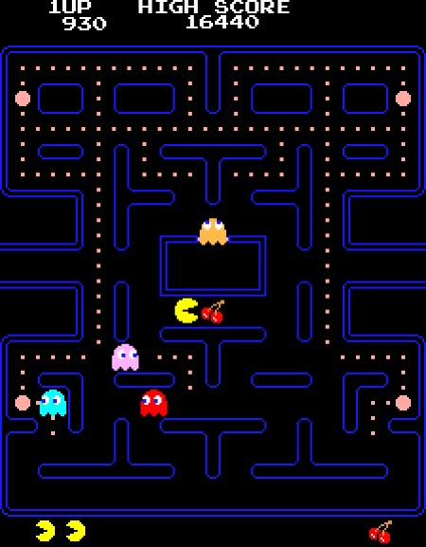Descripción del nivel:

De izquierda a derecha y de arriba abajo.

El juego está representado por un laberinto, con pasillosy pequeñas salas por los cuales puedes avanzar y paredes que no podrás atravesar.

Un punto de inicio y un único punto de salida (la puerta)

Inspiración en Pac-Man (1980).

Descripción del juego

Todos los niveles constaran de dos puntos principales, el punto de inicio, en el cual empieza el jugador, y una puerta final, la cual deberá atravesar para superar el nivel. El nivel solo tendrá una única salida, la puerta.

La puerta estará cerrada y para conseguir abrirla habrá que recoger una serie de llaves que estarán escondidas por el nivel.

El nivel estará diseñado a modo de laberinto para que el jugador tenga que recorrerlo sin ser detectado por los enemigos por lo que deberá de ser cauteloso y pasar desapercibido.

Sistema vidas

Cada vez que el jugador es detectado se aumenta en uno el nivel de detección y este es devuelto a el último punto de guardado, dejando la puntuación intacta.

Además, al aumentar el nivel de detección, aumentará ligeramente la dificultad del nivel (incentivando el ser detectado lo menos posible.

Cada nivel tendrá un máximo de tiempo para ser completado, si se supera ese tiempo el nivel se reinicia y se pierde una vida

Si el jugador alcanza el máximo nivel de detección, reinicia el nivel y pierde una vida.

Si se pierden todas las vidas, se reinicia el juego

Al llegar a una puerta, se pasa al siguiente nivel.

Al terminar el nivel se medirá el tiempo tardado en completar el nivel y la puntuación conseguida.

Interfaz

El juego consta de la pantalla de juego centrada, el indicador de la puntuación en la parte superior izquierda, el indicador de las vidas en la parte superior derecha rodeado del indicador de detección, el indicador de tiempo en la parte superior central y el número de objetos recogidos a la izquierda del indicador de detección.

Al acabar el nivel, aparecerá en pantalla la puntuación final del nivel y el tiempo que se ha tardado.

Input (teclado):

* Movimiento: WASD y Las flechas
* Ataque: Espacio
* Pausa: Escape

Menús del juego:

* **Menú principal:**  El menú de inicio, desde allí se puede comenzar el juego, ir al menú de niveles
* **Menú de pausa:** Se puede ir de vuelta al menú principal o continuar con el nivel.
* **Menú de niveles:** Desde él se puede acceder a cualquier nivel (opcional), los niveles solo se desbloquearán al haber conseguido superar el nivel anterior.

Objetos:

**Monedas:** Es el objeto más simple, con puntuación 1. Habrá una en cada uno de los tiles que no tenga ningún otro objeto, por lo que serán colocadas después de los otros objetos.

Al chocar con ella, el objeto se destruye y manda un mensaje para que se aumente la puntuación del juego.

**Bonus:** Internamente será igual que la moneda, pero con una puntuación mayor y un sprite distinto haciéndolos más llamativos. Estarán colocados solo en algunos puntos del mapa.

**Muro:** Es el que conforma las paredes del juego

no puede ser atravesado, ni destruido.

**Llave:** Las llaves se pueden recoger, al chocar contra ellas el objeto, este se destruye y manda un mensaje a la variable llaves, para que su valor aumente en 1.

**Puerta:** La puerta será el único objeto que estará en el perímetro del muro. Al chocar con este objeto, se compara si la variable llaves, es igual a la variable abrir, si es así el método devuelve true y el estado de la puerta pasa a abierto.

La puerta tendrá dos estados abierto y cerrado. Se inicializará con estado cerrado. Si el estado es cerrado y se choca con ella, se hace a comparación y si es igual, pasa a abierto. Si el estado es abierto al chocar con ella acaba el nivel.

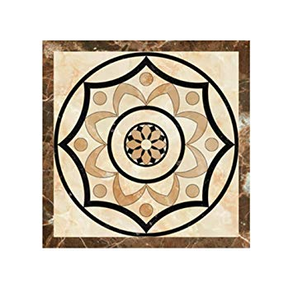**Baldosa de mago:** Baldosa especial que estará colocada en el suelo y a la cual podrá teletransportarse el enemigo mago. En el mapa existirán varias de estas.

Personajes:

**Protagonista:** El jugador ocupa un tile,

* **Mecánicas:**
  + Movimiento: con las teclas WASD o con las flechas dando a elegir al jugador.
  + Aturdir enemigos: con el espacio. Al chocar con un enemigo, por el lado que no tenga el rango de visión, “ por la espalda” y presionar la tecla consigue dejarle inmóvil temporalmente, y no podrá detectarse, pero al acercarse a él se arriesga a que le detecte.
  + Coger objetos: Al pasar sobre ellos se obtendrán de forma automática destruyéndose.

**Enemigos:** Todos tendrán un movimiento predefinido y cíclico.

* **Torreta:** estará fijo en un punto y rotará sobre sí mismo. No podrán ser aturdidas al tratarse de una máquina.
* **Patrulla:** dos tipos:
  + **Pasillo:** solo podrá moverse hacia adelante y hacia atrás
  + **Recorrido:** realizará un recorrido cerrado
* **Ojo:** Se compone de dos partes, un cuerpo, al que se le puede aturdir y estará fija en una posición tratando de ser no visto por el jugador. La cabeza, será inmune a los ataques y será la que detecte al enemigo.
* **Mago:** Enemigo que se teletransporta por el laberinto apareciendo sobre baldosas especiales repartidas en el mapa. Cada x segundos cambiará a otra posición a otra baldosa sin seguir un patrón regular. Al acercarnos por su espalda podrá ser aturdido impidiéndole moverse por x segundos.

|  |  |  |  |  |  |  |  |  |
| --- | --- | --- | --- | --- | --- | --- | --- | --- |
|  | | **Nivel de dificultad** | | | | | | |
| **Enemigo** | **Características** | 1 | 2 | 3 | 4 | 5 | 6 | 7 |
| Torreta | Velocidad |  |  |  |  |  |  |  |
| Rango de visión  (por casillas) |  |  |  |  |  |  |  |
| Ojo | Velocidad |  |  |  |  |  |  |  |
| Rango de visión  (por casillas) |  |  |  |  |  |  |  |
| Patrulla | Velocidad |  |  |  |  |  |  |  |
| Rango de visión  (por casillas) |  |  |  |  |  |  |  |
| Mago | Velocidad |  |  |  |  |  |  |  |
| Rango de visión  (por casillas) |  |  |  |  |  |  |  |
|  |  |  |  |  |  |  |  |  |